Projet bateau autonome

Sommaire

Sommaire 1

I. Cahier des charges 3

II. Construction de la coque 3

1. Découpe des couples 3

2. Mise en place du chantier naval 3

3. Assemblage des lattes 3

4. Ponçage et finitions 3

5. Vernis 3

III. Création des appendices 3

1. La quille 3

a. Le profil 3

b. Le bulbe 3

2. Le safran 3

IV. Construction des aménagements, des etraves, du puit de quille et du pont 3

1. Ajout des couples 3

2. Création des aménagements 3

3. Créations des étraves 3

4. Création du puit de quille 3

5. Création du pont 4

V. Gréement 4

1. Le mat 4

2. Les barres de flèche 4

3. le gréement dormant 4

4. Les bômes 4

VI. Systèmes mécaniques 4

1. Réglage des voiles 4

a. Présentation générale 4

b. Définition des démultiplications et longueurs d’écoute 4

c. Intégration 4

2. Gestion de la direction 4

a. Présentation générale 4

b. Définition de la course 4

c. Intégration 4

VII. Electronique 5

1. Montage électrique du circuit embarqué dans le bateau 5

a. Présentation générale 5

b. Arduino UNO (Components101, Arduino Uno, 2020) 6

c. Circuits d’alimentation 10

d. Servo-moteur – MG 996R 11

e. Module radio 2,4 GHz - nRF24L01 13

f. Encodeur girouette 16

2. Montage électrique de la télécommande 17

a. Présentation générale 17

b. Arduino UNO 17

c. Circuit d’alimentation 17

d. Joystick Shield (artofcircuits, 2020) 18

e. Module radio 2,4 GHz - nRF24L01 20

3. Programme de la télécommande 21

a. Vue d’ensemble 21

b. Gestion de la communication 21

c. Gestion du joystick shield 21

d. Définition du *mode manuel* 21

e. Définition du *mode auto* 21

4. Programme du bateau 21

a. Vue d’ensemble 21

b. Gestion de la communication 21

c. Gestion des servo moteurs 21

d. Gestion du gyroscope 21

e. Gestion de l’encodeur girouette 21

f. Définition du *mode manuel* 21

g. Définition du *mode auto* 21

Références 21

# Cahier des charges

# Construction de la coque

## Découpe des couples

## Mise en place du chantier naval

## Assemblage des lattes

## Ponçage et finitions

## Vernis

# Création des appendices

## La quille

### Le profil

### Le bulbe

## Le safran

# Construction des aménagements, des etraves, du puit de quille et du pont

## Ajout des couples

## Création des aménagements

## Créations des étraves

## Création du puit de quille

## Création du pont

# Gréement

## Le mat

## Les barres de flèche

## le gréement dormant

## Les bômes

# Systèmes mécaniques

## Réglage des voiles

### Présentation générale

### Définition des démultiplications et longueurs d’écoute

### Intégration

## Gestion de la direction

### Présentation générale

### Définition de la course

### Intégration

# Electronique

## Montage électrique du circuit embarqué dans le bateau

### Présentation générale

#### Vue d’ensemble

Figure 1 - Vue d'ensemble du circuit électrique embarqué

#### Intégration

Pour intégrer l’électronique, j’ai fait le choix de conserver un montage sur breadboard afin de m’offrir un maximum de flexibilité dans la mise au point et l’ajout de nouvelles fonctions.

L’électronique est intégrée dans une tour de contrôle comportant 2 étages :

* L’étage inférieur accueille la breadboard sur laquelle on retrouve le gyroscope, une partie du circuit d’alimentation, le module RF et la gestion des servo moteurs.
* L’étage supérieur accueille l’arduino UNO, une partie du circuit d’alimentation et la gestion de l’encodeur.

En navigation, l’emboitement sera fermé par du scotch. Il est évident que la tour ne sera pas étanche mais un maximum d’effort est mis pour limiter les infiltrations d’eau et d’humidité.

// METTRE PHOTO DE LA TOUR DE CONTROLE //

Figure 2 – Présentation de la tour de contrôle

### Arduino UNO (Components101, Arduino Uno, 2020)

#### Présentation

****Overview****

Arduino Uno is a microcontroller board based on 8-bit ATmega328P microcontroller. Along with ATmega328P, it consists other components such as crystal oscillator, serial communication, voltage regulator, etc. to support the microcontroller. Arduino Uno has 14 digital input/output pins (out of which 6 can be used as PWM outputs), 6 analog input pins, a USB connection, A Power barrel jack, an ICSP header and a reset button.

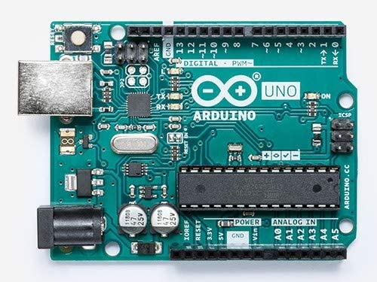

Figure 3 – Présentation de l’arduino UNO

****How to use Arduino Board****

The 14 digital input/output pins can be used as input or output pins by using pinMode(), digitalRead() and digitalWrite() functions in arduino programming. Each pin operate at 5V and can provide or receive a maximum of 40mA current, and has an internal pull-up resistor of 20-50 KOhms which are disconnected by default. Out of these 14 pins, some pins have specific functions as listed below:

* Serial Pins 0 (Rx) and 1 (Tx): Rx and Tx pins are used to receive and transmit TTL serial data. They are connected with the corresponding ATmega328P USB to TTL serial chip.
* External Interrupt Pins 2 and 3: These pins can be configured to trigger an interrupt on a low value, a rising or falling edge, or a change in value.
* PWM Pins 3, 5, 6, 9 and 11: These pins provide an 8-bit PWM output by using analogWrite() function.
* SPI Pins 10 (SS), 11 (MOSI), 12 (MISO) and 13 (SCK): These pins are used for SPI communication.
* In-built LED Pin 13: This pin is connected with an built-in LED, when pin 13 is HIGH – LED is on and when pin 13 is LOW, its off.
* Along with 14 Digital pins, there are 6 analog input pins, each of which provide 10 bits of resolution, i.e. 1024 different values. They measure from 0 to 5 volts but this limit can be increased by using AREF pin with analog Reference() function.
* Analog pin 4 (SDA) and pin 5 (SCA) also used for TWI communication using Wire library.

Arduino Uno has a couple of other pins as explained below:

* AREF: Used to provide reference voltage for analog inputs with analogReference() function.
* Reset Pin: Making this pin LOW, resets the microcontroller.

****Communication****

Arduino can be used to communicate with a computer, another Arduino board or other microcontrollers. The ATmega328P microcontroller provides UART TTL (5V) serial communication which can be done using digital pin 0 (Rx) and digital pin 1 (Tx). An ATmega16U2 on the board channels this serial communication over USB and appears as a virtual com port to software on the computer. The ATmega16U2 firmware uses the standard USB COM drivers, and no external driver is needed. However, on Windows, a .inf file is required. The Arduino software includes a serial monitor which allows simple textual data to be sent to and from the Arduino board. There are two RX and TX LEDs on the arduino board which will flash when data is being transmitted via the USB-to-serial chip and USB connection to the computer (not for serial communication on pins 0 and 1). A SoftwareSerial library allows for serial communication on any of the Uno's digital pins. The ATmega328P also supports I2C (TWI) and SPI communication. The Arduino software includes a Wire library to simplify use of the I2C bus.

****Software****

Arduino IDE (Integrated Development Environment) is required to program the Arduino Uno board. [Download it here](https://www.arduino.cc/en/Main/Software).

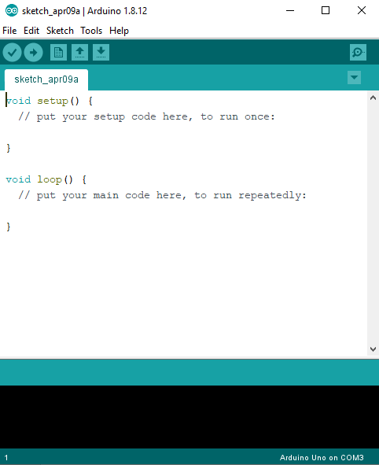

Figure 4 – Présentation de l’interface de programmation (IDE)

****Programming Arduino****

Once arduino IDE is installed on the computer, connect the board with computer using USB cable. Now open the arduino IDE and choose the correct board by selecting Tools>Boards>Arduino/Genuino Uno, and choose the correct Port by selecting Tools>Port. Arduino Uno is programmed using Arduino programming language based on Wiring. To get it started with Arduino Uno board and blink the built-in LED, load the example code by selecting Files>Examples>Basics>Blink. Once the example code (also shown below) is loaded into your IDE, click on the ‘upload’ button given on the top bar. Once the upload is finished, you should see the Arduino’s built-in LED blinking.

#### Spécifications

|  |  |
| --- | --- |
| Microcontroller | [ATmega328P](https://components101.com/microcontrollers/atmega328p-pinout-features-datasheet) – 8 bit AVR family microcontroller |
| Operating Voltage | 5V |
| Recommended Input Voltage | 7-12V |
| Input Voltage Limits | 6-20V |
| Analog Input Pins | 6 (A0 – A5) |
| Digital I/O Pins | 14 (Out of which 6 provide PWM output) |
| DC Current on I/O Pins | 40 mA |
| DC Current on 3.3V Pin | 50 mA |
| Flash Memory | 32 KB (0.5 KB is used for Bootloader) |
| SRAM | 2 KB |
| EEPROM | 1 KB |
| Frequency (Clock Speed) | 16 MHz |

#### Pin Configuration

|  |  |  |
| --- | --- | --- |
| Pin Category | Pin Name | Details |
| Power | Vin, 3.3V, 5V, GND | Vin: Input voltage to Arduino when using an external power source.  5V: Regulated power supply used to power microcontroller and other components on the board.  3.3V: 3.3V supply generated by on-board voltage regulator. Maximum current draw is 50mA.  GND: ground pins. |
| Reset | Reset | Resets the microcontroller. |
| Analog Pins | A0 – A5 | Used to provide analog input in the range of 0-5V |
| Input/Output Pins | Digital Pins 0 - 13 | Can be used as input or output pins. |
| Serial | 0(Rx), 1(Tx) | Used to receive and transmit TTL serial data. |
| External Interrupts | 2, 3 | To trigger an interrupt. |
| PWM | 3, 5, 6, 9, 11 | Provides 8-bit PWM output. |
| SPI | 10 (SS), 11 (MOSI), 12 (MISO) and 13 (SCK) | Used for SPI communication. |
| Inbuilt LED | 13 | To turn on the inbuilt LED. |
| TWI | A4 (SDA), A5 (SCA) | Used for TWI communication. |
| AREF | AREF | To provide reference voltage for input voltage. |

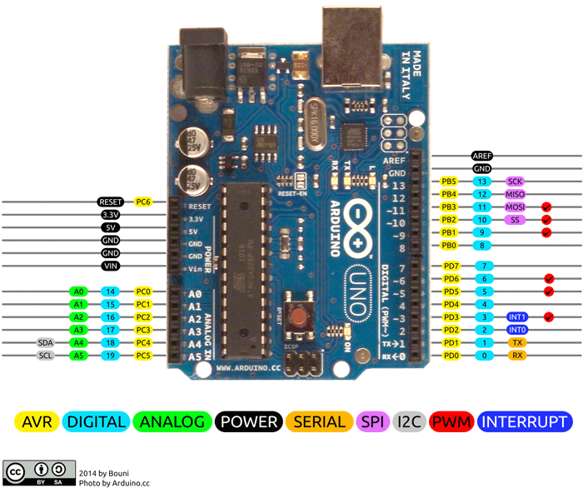

Figure 5 – Pin Configuration de l’arduino UNO

#### Intégration

L’arduino UNO est fixé au capot supérieur de la tour de contrôle avec 3 vis pour assurer son maintien.

### Circuits d’alimentation

#### Présentation

Pour ce projet, j’ai distingué 2 circuits d’alimentation, 9V et 6V, « externe » et 1 circuit d’alimentation « interne » de 3,3V fourni par l’arduino.

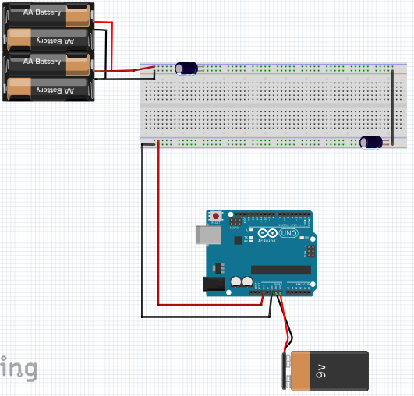

Figure 6 – Circuits d’alimentation

* Le circuit **9V** alimente l’arduino par les Pins **Vin** et **GND**.
* Le circuit **6V** crée par un bloc en série de 4 piles AA 1,5V alimente les deux servo-moteurs. Une capacité de 100µF est montée en parallèle pour amortir les appels de courant.
* Le circuit 3,3V crée par le **Pin 3,3V** de l’arduino alimente le gyroscope, le module radio et l’encodeur girouette. Une capacité de 100µF est montée en parallèle pour amortir les appels de courant.

Les 3 circuits partagent la même masse « GND ».

꙰ Les piles utilisées ne sont pas rechargeables afin de garantir la tension aux bornes.

꙰ Attention au montage des capacités, mettre la bande grise du côté du GND.

#### Intégration

Une boite est dédiée aux piles. Celle-ci présente des fiches males traversant la boite collée à la Superglue pour améliorer l’étanchéité.

// Mettre photo boite pile

Figure 7 – Boite à piles

Du coté de la tour de contrôle, des fiches males traversant la parois et collées à la Superglue ont été fixées :

* Sur la partie inférieure pour le circuit 6V
* Sur la partie supérieure pour le circuit 9V

// Mettre photos fiches d’alimentation

Figure 8 – Fiches d’alimentation de la tour de controle

### Servo-moteur – MG 996R

#### Présentation

Pour répondre aux fonctions mécaniques du réglage des écoutes et de la direction du bateau, j’ai fait le choix d’utiliser deux servo-moteurs fort couple. Un couple important pour la gestion de la barre est inutile ; toutefois, ne possédant qu’une course de 180°, il faut un peu puissance pour border les voiles (cf. Réglage des voile).

Figure 9 – Servo-moteur MG 996R

꙰ L’utilisation d’un servo winch est surement mieux approprié mais pour des raisons économiques, je n’ai pas retenu cette solution.

#### Spécifications (Components101, mg996r-servo-motor-datasheet, 2020)

Operating Voltage is +5V typically

Current: 2.5A (6V)

Stall Torque: 9.4 kg/cm (at 4.8V)

Maximum Stall Torque: 11 kg/cm (6V)

Operating speed is 0.17 s/60°

Gear Type: Metal

Rotation: 0°-180°

Weight of motor: 55g

Package includes gear horns and screws

#### Pins Configuration (Components101, mg996r-servo-motor-datasheet, 2020)

|  |  |  |
| --- | --- | --- |
| **Wire Number** | **Wire Colour** | **Description** |
| 1 | Brown | Ground wire connected to the ground of system |
| 2 | Red | Powers the motor typically +5V is used |
| 3 | Orange | PWM signal is given in through this wire to drive the motor |

#### Connexion avec l’arduino

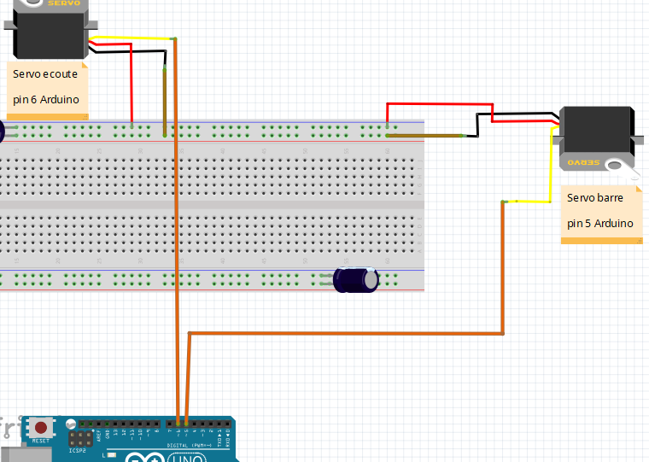

Figure 10 - Connexion des servo-moteurs avec l'arduino

|  |  |
| --- | --- |
| **Wire Colour** | **Pin Arduino** |
| Brown | Ground breadboard |
| Red | Power 6V breadboard |
| Orange | Pin 5 for servo Barre  Pin 6 for servo Ecoute |

#### Intégration

Dans la partie inférieure de la tour de contrôle, des connections males traversant la paroi de la boite ont été collées à la Superglue permettant une connexion facile des servos à la tour de contrôle.

//Insérer Photo//

Figure 11 – Photos des connexions des servos

Software

### Module radio 2,4 GHz - nRF24L01

#### Présentation

Pour faire communiquer les deux arduino, j’utilise une liaison 2,4GHz mis en place par deux modules NFR24L01 comme celui présenté ci-dessous.

Figure 12 - Module nFR24L01

꙰ Economique et facile à mettre en œuvre, ce choix de fréquence n’est pour autant pas le plus optimum. En effet, on retrouve sur cette bande énormément de protocole (WIFI, Bluetooth, Zigbee, four à micro-ondes, etc.) et la portée d’émission ne dépasse guère les 100m.

#### Spécifications (Components101, nrf24l01-pinout-features-datasheet, 2020)

2.4GHz RF transceiver Module

Operating Voltage: 3.3V

Nominal current: 50mA

Range: 50 – 200 feet

Operating current: 250mA (maximum)

Communication Protocol: SPI

Baud Rate: 250 kbps - 2 Mbps.

Channel Range: 125

Maximum Pipelines/node: 6

Low cost wireless solution

#### Pin Configuration (Components101, nrf24l01-pinout-features-datasheet, 2020)

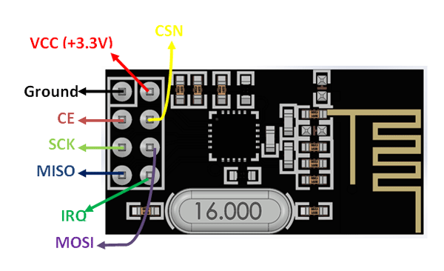

Figure 13 - nRF24L01 pins configuration

|  |  |  |  |
| --- | --- | --- | --- |
| **Pin Number** | **Pin Name** | **Abbreviation** | **Function** |
| 1 | Ground | Ground | Connected to the Ground of the system |
| 2 | Vcc | Power | Powers the module  using 3.3V |
| 3 | CE | Chip Enable | Used to enable SPI communication |
| 4 | CSN | Ship Select Not | This pin has to be kept high always, else it will disable the SPI |
| 5 | SCK | Serial Clock | Provides the clock pulse using which the SPI communication works |
| 6 | MOSI | Master Out Slave In | Connected to MOSI pin of MCU, for the module to receive data from the MCU |
| 7 | MISO | Master In Slave Out | Connected to MISO pin of MCU, for the module to send data from the MCU |
| 8 | IRQ | Interrupt | It is an active low pin and is used only if interrupt is required |

#### Connexion avec l’arduino

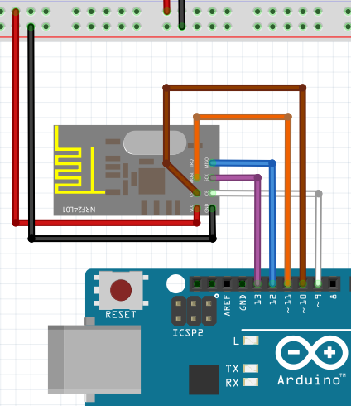

Figure 14 - Connexion du nRF24L01 avec l'arduino

|  |  |
| --- | --- |
| **Pin Name** | **Pin Arduino** |
| Ground | Ground breadboard |
| Vcc | Power 3,3V breadboard |
| CE | Pin 9 |
| CSN | Pin 10 |
| SCK | Pin 13 |
| MOSI | Pin 11 |
| MISO | Pin 12 |
| IRQ | Non utilisé |

#### Intégration

Le module RF est intégré dans la section inférieure de la tour de contrôle, collé à la superglue contre l’une des parois.

TBD

Figure 15 - Intégration du nRF24L01

### Encodeur girouette

#### Spécifications (Pololu, 2020)

Dimensions

Size: 10.6 mm × 11.6 mm1

Weight: 1.0 g2

General specifications

Minimum operating voltage: 2.7 V

Maximum operating voltage: 18 V

Connector: none (2mm-pitch through-holes)

Identifying markings

PCB dev codes: enc03b

Other PCB markings: 0J8984

Notes:

* The assembled encoder will extend 5 mm beyond the plastic motor end cap (it fits entirely within the length of the extended motor shaft).
* Weight of full set. Each encoder board weighs ~0.2 g and each magnet disc weigh ~0.3 g.

#### Pins Configuration (Pololu, 2020)

Figure 16 - enc03b Pins configuration

|  |  |  |  |
| --- | --- | --- | --- |
| **Pin Number** | **Pin Name** | **Abbreviation** | **Function** |
| 1 | GND | Ground | Connected to the Ground of the system |
| 2 | OUT B | Quadrature outputs B | Digital signals that are either driven low (0 V) by the sensors or pulled to VCC through 10 kΩ pull-up resistors, depending on the applied magnetic field. |
| 3 | OUT A | Quadrature outputs A |
| 4 | Vcc | Power | Powers the module between 2,7V to 18V |
| 5 | M2 | Motor lead 2 |  |
| 6 | M1 | Motor lead 1 |  |

#### Connexion avec l’arduino

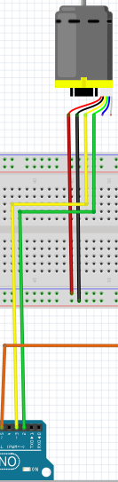

Figure 17 - Connexion du enc03b avec l'arduino

|  |  |
| --- | --- |
| **Pin Name** | **Pin Arduino** |
| GND | Ground breadboard |
| OUT B | Pin 2 |
| OUT A | Pin 3 |
| Vcc | Power 3,3V breadboard |
| M2 | Non utilisé |
| M1 | Non utilisé |

#### Intégration

TBD

## Montage électrique de la télécommande

### Présentation générale

### Arduino UNO

### Circuit d’alimentation

### Joystick Shield (artofcircuits, 2020)

#### Présentation

*Arduino Joystick Shield contains all the parts you need to enable your Arduino with a joystick! The shield sits on top of your Arduino and turns it into a simple controller. Seven momentary push buttons (6+ joystick select button) and a two-axis thumb joystick gives your Arduino functionality on the level of old Nintendo controllers.*

Dans notre cas, ce module économique correspond parfaitement aux fonctions que nous souhaitons associer à notre télécommande. De plus, il offre la possibilité d’ajouter un écran permettant une visualisation en temps réel du programme dans le bateau ou la télécommande.

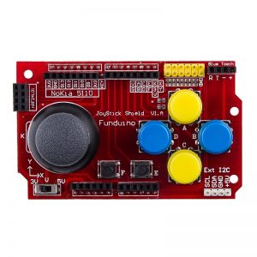

Figure 18 – Présentation du joystick shield

#### Spécification

Supports both 3.3v and 5.0V Arduino platforms. A slide switch lets user select voltage system

7-Momentary Push buttons (6+ joystick select button)

Two Axis Joystick

Additional Ports / Headers for Nokia 5110 LCD, NRF24L01 Communication module, and Bluetooth Module Header

Additional I2C Header for further expansion

Output Voltage : 3.3 or 5.0V (Use Voltage Selector Switch)

No of Push Buttons: 7

No of Analog Axis : 2

Vibration Motor: No

Communication Port: NRF24L01 and Bluetooth (HC-05, HC-06)

I2C Header: Yes

LCD Header: Yes (Nokia 5110)

#### Pins Configuration

Joystick Connections

|  |  |  |  |
| --- | --- | --- | --- |
| **Joystick Connections** | **Description** | **Type** | **Arduino Pins** |
| A | Momentary Button A | Digital | D2 |
| B | Momentary Button B | Digital | D3 |
| C | Momentary Button C | Digital | D4 |
| D | Momentary Button D | Digital | D5 |
| E | Momentary Button E | Digital | D6 |
| F | Momentary Button F | Digital | D7 |
| K | Joysticks Momentary Button K | Digital | D8 |
| X | Joystick X-Axis | Analog | A0 |
| Y | Joystick Y-Axis | Analog | A1 |

Nokia LCD Connections

|  |  |  |  |
| --- | --- | --- | --- |
| **Nokia LCD** | **Description** | **Type** | **Arduino Pins** |
| SCLK | Serial Clock | Digital | D9 |
| CSN | Chip Select (Active Low) | Digital | D10 |
| D/C | Data / Command | Digital | D11 |
| RST | RESET | Digital | D12 |
| SCE | Chip Enable (Active Low) | Digital | D13 |

 NRF24L01 Connections

|  |  |  |  |
| --- | --- | --- | --- |
| **NRF24L01 Connections** | **Description** | **Type** | **Arduino Pins** |
| SCE | Chip Enable (RX TX Mode Select) | Digital | D9 |
| CSN | Chip Select (Active Low) | Digital | D10 |
| SCK | Serial Clock | Digital | D11 |
| MOSI | Master Out Slave In | Digital | D12 |
| MISO | Master In Slave Out | Digital | D13 |

#### Intégration

Le joystick shield se « pluggue » sans ambiguïté sur l’arduino comme présenté dans la figure ci-dessous.

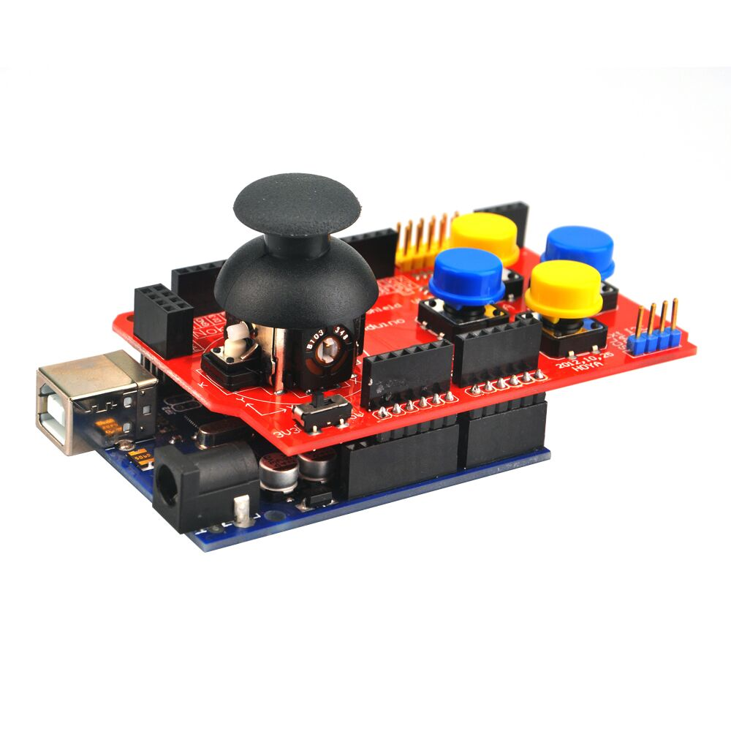

Figure 19 - Intégration du joystick shield sur l’arduino

### Module radio 2,4 GHz - nRF24L01

#### Présentation

La présentation et les spécifications sont identiques à celles présentées au paragraphe Module radio 2,4 GHz - nRF24L01.

#### Intégration

Le module RF est intégré sur le joystick shield comme présenté dans la figure ci-dessous.

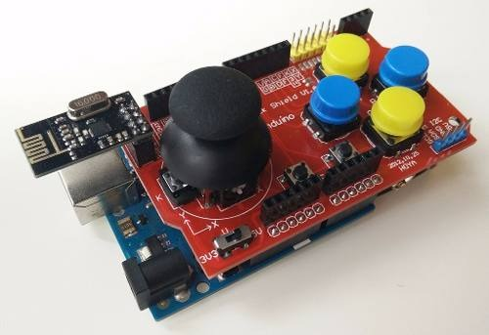

Figure 20 - Intégration du nRF24L01 sur le joystick shield

## Programme de la télécommande

### Vue d’ensemble

### Gestion de la communication

### Gestion du joystick shield

### Définition du *mode manuel*

### Définition du *mode auto*

## Programme du bateau

### Vue d’ensemble

### Gestion de la communication

### Gestion des servo moteurs

### Gestion du gyroscope

### Gestion de l’encodeur girouette

### Définition du *mode manuel*

### Définition du *mode auto*

Références

artofcircuits. (2020, Avril 10). *arduino-gamepad-joystick-shield-1*. Récupéré sur artofcircuits.com: https://artofcircuits.com/product/arduino-gamepad-joystick-shield-1

Components101. (2020, Avril 09). *Arduino Uno*. Récupéré sur components101.com: https://components101.com/microcontrollers/arduino-uno

Components101. (2020, Avril 09). *mg996r-servo-motor-datasheet*. Récupéré sur components101.com: https://components101.com/motors/mg996r-servo-motor-datasheet

Components101. (2020, April 09). *nrf24l01-pinout-features-datasheet*. Récupéré sur components101.com: components101.com/wireless/nrf24l01-pinout-features-datasheet

Pololu. (2020, Avril 08). *Magnetic Encoder Pair Kit for Micro Metal Gearmotors, 12 CPR, 2.7-18V*. Récupéré sur Pololu.com: https://www.pololu.com/product/3081/specs